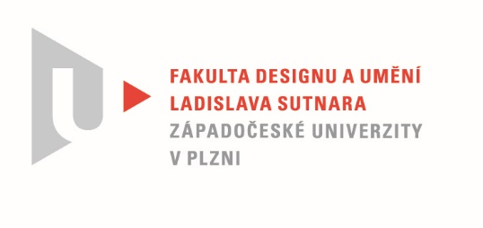

Protokol o hodnocení
kvalifikační práce

Název bakalářské práce:
SADA SVÍTIDEL - STROPNÍ, NÁSTĚNNÉ, SAMOSTATNĚ STOJÍCÍ

Práci předložil student: HLÁVKOVÁ Nikol

Studijní obor a specializace: Design, specializace Produktový design

Posudek oponenta práce

Práci hodnotil: Ing. Petr Siebert

- Cíl práce
Cíl práce byl po formální i faktické stránce naplněn.

- Stručný komentář hodnotitele
Autorka předložila sadu svítidel, která jsou z uživatelského hlediska problematická. U stropního světla se nedočkáme osvětlení pracovní desky stolu a nástěnné světlo pouze omezeně osvětlí prostor. Základní tvar u stojaté lampy je jednoduchý a připomíná lucernu. Zbytek vzniklé sady působí naopak příliš zdobně. Předloženou práci vnímám jako sadu světelných dekorativních prvků. Dobrá je myšlenka s danou platformou u nástěnného světla, na kterou si uživatel podle libosti naskládá libovolný počet segmentů. Nápady s variabilitou světel a snaha zapojit zákazníka do dotvoření produktu je sympatická, také barva zvolené překližky je v pořádku. Problém vidím ve zvoleném opakujícím se segmentu. Trojúhelník a hvězda je příliš dekorativní, tak jak byl zvolen. Nedokážu si přesně představit tato světla v dnešních interiérech. Z textu mám dojem, že dílo ovlivnila předchozí autorčina klauzurní práce. Zde použila k zrcadlu také dekor z trojúhelníků.

- Vyjádření o plagiátorství
Dílo na základě mých znalostí není plagiátem.

4. Navrhovaná známka a případný komentář
Dobře

Datum: 12.8.2020 Podpis:

